**1. 회원가입 API**

|  |  |
| --- | --- |
| method | POST |
| URL | http://{SERVER_URL}/join |

Request Header

|  |  |
| --- | --- |
| Content-Type | application/json |

Request Body

|  |
| --- |
| {      "userId": String(nullable = false, length = 10),      "password": String(nullable = false, length = 프론트에서 결정 필요),      "nickname": String(nullable = false, length = 10)  } |

+ String 빈문자열 “” 가 요청되지 않도록 프론트에서 처리해줘야 함

+ “password” 글자 수 제한 몇 글자로 할 건지 정해서 프론트에서 처리해줘야 함(서버에서 ”password” String 길이를 60으로 설정한 이유는 BCrypt 알고리즘을 사용하여 비밀번호를 해싱하면 항상 60글자의 해시 문자열이 생성되고 이 값을 DB users테이블에 저장해야 하기 때문임)

Response Body

|  |
| --- |
| “status”: int  “message”: String  “data”: null |

이미 존재하는 userId인 경우

서버에서 요청을 처리하는 중 오류가 발생한 경우

**2. 로그인 API**

|  |  |
| --- | --- |
| method | POST |
| URL | http://{SERVER_URL}/login |

Request Header

|  |  |
| --- | --- |
| Content-Type | application/json |

Request Body

|  |
| --- |
| {      "userId": String(nullable = false, length = 10),      "password": String(nullable = false, length = 프론트에서 결정 필요)  } |

+ “password” 글자 수 제한 몇 글자로 할 건지 정해서 프론트에서 처리해줘야 함(서버에서 ”password” String 길이를 60으로 설정한 이유는 BCrypt 알고리즘을 사용하여 비밀번호를 해싱하면 항상 60글자의 해시 문자열이 생성되고 이 값을 DB users테이블에 저장해야 하기 때문임)

Response Headers

로그인 성공하는 경우

🡪 “Authorization”값(JWT 토큰), “userId”값(로그인한 사용자의 userId) 기기에 저장하기

 로그인 실패하는 경우

**3. nickname update API: nickname 수정**

|  |  |
| --- | --- |
| method | PATCH |
| URL | http://{SERVER_URL}/users/{userId}/nickname |

{userId}부분에 수정하려는 nickname의 userId 넣기

Request Header

|  |  |
| --- | --- |
| Content-Type | application/json |
| Authorization | {"Bearer " + token} |

{"Bearer " + token}은 기기에 저장되어 있는 JWT토큰(String)

Request Body

|  |
| --- |
| {      "nickname": String(nullable = false, length = 10)  } |

+ String 빈문자열 “” 가 요청되지 않도록 프론트에서 처리해줘야 함

Response Body

|  |
| --- |
| “status”: int  “message”: String  “data”: null |

nickname이 변경되어 DB에 저장됨

요청한 userId의 리소스를 찾을 수 없는 경우

JWT토큰의 유효기간이 만료된 경우, JWT토큰이 null인 경우

**4. password update API: password 수정**

|  |  |
| --- | --- |
| method | PATCH |
| URL | http://{SERVER_URL}/users/{userId}/password |

{userId}부분에 수정하려는 password의 userId 넣기

Request Header

|  |  |
| --- | --- |
| Content-Type | application/json |
| Authorization | {"Bearer " + token} |

{"Bearer " + token}은 기기에 저장되어 있는 JWT토큰(String)

Request Body

|  |
| --- |
| {      "password": String(nullable = false, length = 프론트에서 결정 필요)  } |

+ String 빈문자열 “” 가 요청되지 않도록 프론트에서 처리해줘야 함

+ “password” 글자 수 제한 몇 글자로 할 건지 정해서 프론트에서 처리해줘야 함(서버에서 ”password” String 길이를 60으로 설정한 이유는 BCrypt 알고리즘을 사용하여 비밀번호를 해싱하면 항상 60글자의 해시 문자열이 생성되고 이 값을 DB users테이블에 저장해야 하기 때문임)

Response Body

|  |
| --- |
| “status”: int  “message”: String  “data”: null |

password가 변경되어 DB에 저장됨

요청한 userId의 리소스를 찾을 수 없는 경우

JWT토큰의 유효기간이 만료된 경우, JWT토큰이 null인 경우

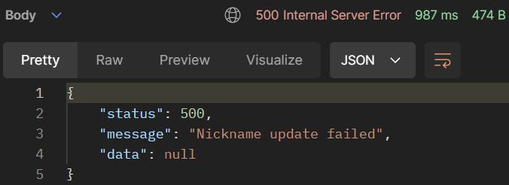

**5. nickname 조회 API**

|  |  |
| --- | --- |
| method | GET |
| URL | http://{SERVER_URL}/users/{userId}/nickname |

{userId} 부분에 조회하려는 nickname의 userId 넣기

Request Header

|  |  |
| --- | --- |
| Authorization | {"Bearer " + token} |

{"Bearer " + token}은 기기에 저장되어 있는 JWT토큰(String)

Response Body

|  |
| --- |
| “status”: int  “message”: String  “data”: String |

해당 userId의 nickname 조회 성공하는 경우

요청한 userId의 리소스를 찾을 수 없는 경우

서버에서 요청을 처리하는 중 오류가 발생한 경우

JWT토큰의 유효기간이 만료된 경우, JWT토큰이 null인 경우

**6.password check API: 확인하고자하는 password가 저장되어있는 password와 같은지 비교**

|  |  |
| --- | --- |
| method | POST |
| URL | http://{SERVER_URL}/users/check/password |

Request Header

|  |  |
| --- | --- |
| Content-Type | application/json |
| Authorization | {"Bearer " + token} |

{"Bearer " + token}은 기기에 저장되어 있는 JWT토큰(String)

Request Body

|  |
| --- |
| {      "userId": " String(nullable = false, length = 10),      "password": String(nullable = false, length = 프론트에서 결정 필요)  } |

+ “password” 글자 수 제한 몇 글자로 할 건지 정해서 프론트에서 처리해줘야 함(서버에서 ”password” String 길이를 60으로 설정한 이유는 BCrypt 알고리즘을 사용하여 비밀번호를 해싱하면 항상 60글자의 해시 문자열이 생성되고 이 값을 DB users테이블에 저장해야 하기 때문임)

Response Body

|  |
| --- |
| “status”: int  “message”: String  “data”: String |

입력한 password 값 = 입력한 userId의 password 값

입력한 password 값 ≠ 입력한 userId의 password 값

요청한 userId의 리소스를 찾을 수 없는 경우

서버에서 요청을 처리하는 중 오류가 발생한 경우

JWT토큰의 유효기간이 만료된 경우, JWT토큰이 null인 경우

**7.user delete: 유저 탈퇴시 해당 유저 정보 삭제**

|  |  |
| --- | --- |
| method | DELETE |
| URL | http://{SERVER_URL}/users/{userId} |

{userId} 부분에 삭제하려는 유저의 userId 넣기

Request Header

|  |  |
| --- | --- |
| Authorization | {"Bearer " + token} |

{"Bearer " + token}은 기기에 저장되어 있는 JWT토큰(String)

Response Body

|  |
| --- |
| “status”: int  “message”: String  “data”: null |

해당 userId의 모든 정보 삭제됨, 해당 유저가 등록한 반려동물 정보도 모두 삭제됨

요청한 userId의 리소스를 찾을 수 없는 경우

서버에서 요청을 처리하는 중 오류가 발생한 경우

JWT토큰의 유효기간이 만료된 경우, JWT토큰이 null인 경우

**8. pet add API: 반려동물 새 프로필 추가, DB의 pets 테이블에 값 저장(내부 로직 수정)**

|  |  |
| --- | --- |
| method | POST |
| URL | http://{SERVER_URL}/users/{userId}/pet |

{userId} 부분에 반려동물을 등록하려는 유저의 userId 넣기

Request Header

|  |  |
| --- | --- |
| Content-Type | application/json |
| Authorization | {"Bearer " + token} |

{"Bearer " + token}은 기기에 저장되어 있는 JWT토큰(String)

Request Body

|  |
| --- |
| {  "petName": String(nullable = false, length = 10),  "breed": String(nullable = false, length = 6),  "age": Byte(nullable = false),  "currentWeight": BigDecimal(nullable = false, precision =4, scale = 1),  "isNeutered": Boolean(nullable = false),  "gender": Character(nullable = false, length = 1, male이면 m, female이면 f로 저장),  "hasDiabetes": Boolean(nullable = false),  "insulinTime1": LocalTime(nullable = true),  "insulinTime2": LocalTime(nullable = true),  "insulinTime3": LocalTime(nullable = true),  "heartwormShotDate": LocalDate(nullable = true),  "heartwormMedicineDate": LocalDate(nullable = true)  } |

+ String 빈문자열 “” 가 요청되지 않도록 프론트에서 처리해줘야 함

Response Body

|  |
| --- |
| “status”: int  “message”: String  “data”: null |

pets 테이블에서 petId는 userId+petName으로 자동 생성해서 저장됨, Boolean 값은 true는 1로 저장, false는 0으로 저장됨

동시에 weight_records 테이블에 현재날짜로 currentWeight 값이 weight으로 저장됨

이미 존재하는 petId(userId+petName)인 경우

insulinTime1, insulinTime2, insulinTime3에 값이 앞에서부터 입력되지 않은 경우

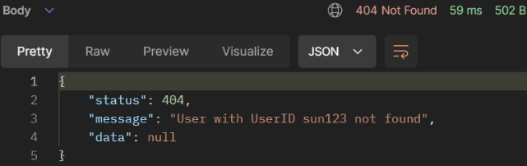

요청한 userId의 리소스를 찾을 수 없는 경우 / 해당 petId의 리소스를 찾을 수 없는 경우

서버에서 요청을 처리하는 중 오류가 발생한 경우

JWT토큰의 유효기간이 만료된 경우, JWT토큰이 null인 경우

**9. petId 조회 API: 해당 userId의 등록한 반려동물들의 petId들 조회**

|  |  |
| --- | --- |
| method | GET |
| URL | http://{SERVER_URL}/users/{userId}/petId |

{userId} 부분에 petId들을 조회하려는 유저의 userId 넣기

Request Header

|  |  |
| --- | --- |
| Authorization | {"Bearer " + token} |

{"Bearer " + token}은 기기에 저장되어 있는 JWT토큰(String)

Response Body

|  |
| --- |
| “status”: int  “message”: String  “data”: List<String> |

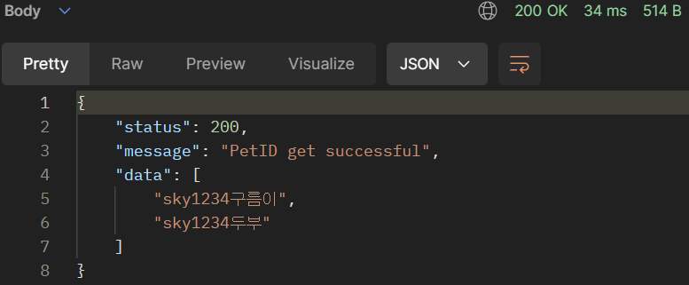 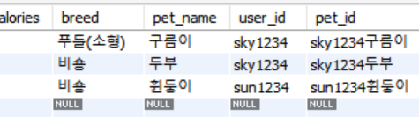

해당 userId의 유저가 등록한 모든 반려동물의 petId 조회 성공하는 경우

해당 userId가 등록한 반려동물이 없는 경우

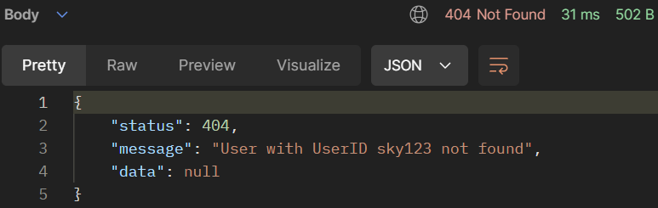 요청한 userId에 해당하는 리소스를 찾을 수 없는 경우

JWT토큰의 유효기간이 만료된 경우, JWT토큰이 null인 경우

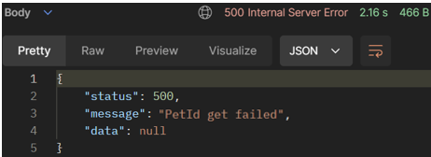

**10. pet profile 조회 API: pet 기본 프로필 정보 가져오기**

|  |  |
| --- | --- |
| method | GET |
| URL | http://{SERVER_URL}/pets/{petId}/profile |

{petId} 부분에 pet profile을 조회하려는 반려동물의 petId 넣기

Request Header

|  |  |
| --- | --- |
| Authorization | {"Bearer " + token} |

{"Bearer " + token}은 기기에 저장되어 있는 JWT토큰(String)

Response Body

|  |
| --- |
| “status”: int  “message”: String  “data”: {          "petName": String,          "breed": String,          "gender": Character,          "age": Byte,          "currentWeight": BigDecimal,          "isNeutered": Boolean,          "hasDiabetes": Boolean,  “insulinTime1”: LocalTime,  “insulinTime2”: LocalTime,  “insulinTime3”: LocalTime,  “heartwormShotDate”: LocalDate,  “heartwormMedicineDate”: LocalDate  } |

pet profile 조회 성공하는 경우 insulinTime1,2,3과 heartwormShotDate, heartwormMedicineDate는 저장한 값이 없으면 null로 조회됨

요청한 petId의 리소스를 찾을 수 없는 경우

서버에서 요청을 처리하는 중 오류가 발생한 경우



JWT토큰의 유효기간이 만료된 경우, JWT토큰이 null인 경우

**11.pet update API: 반려동물 프로필 수정, DB의 pets 테이블에 값 수정(내부 로직 수정)**

|  |  |
| --- | --- |
| method | PATCH |
| URL | http://{SERVER_URL}/pets/{petId} |

{petId} 부분에 프로필을 수정하려는 반려동물의 petId 넣기

Request Header

|  |  |
| --- | --- |
| Content-Type | application/json |
| Authorization | {"Bearer " + token} |

{"Bearer " + token}은 기기에 저장되어 있는 JWT토큰(String)

Request Body

|  |
| --- |
| {  "breed": String(nullable = true, length = 6),  "age": Byte(nullable = true),  "currentWeight": BigDecimal(nullable = true, precision =4, scale = 1),  "isNeutered": Boolean(nullable = true),  "gender": Character(nullable = true, length = 1, male이면 m, female이면 f로 저장),  "hasDiabetes": Boolean(nullable = true),  "insulinTime1": LocalTime(nullable = true),  "insulinTime2": LocalTime(nullable = true),  "insulinTime3": LocalTime(nullable = true),  "heartwormShotDate": LocalDate(nullable = true),  "heartwormMedicineDate": LocalDate(nullable = true)  } |

+ String 빈문자열 “” 가 요청되지 않도록 프론트에서 처리해줘야 함

+ 바꾸지 않을 값은 null로 함

Response Body

|  |
| --- |
| “status”: int  “message”: String  “data”: null |

response body의 각 입력 값 중 null값인 아닌 값들만 변경되어 저장됨, null값인 값들은 저장되어 있는 값 그대로 유지됨

만약 currentWeight가 null값인 아니라면 pets 테이블의 current_weight 값이 변경되어 저장되고, 해당 petId의 현재날짜로 weight_records 테이블에 저장되어 있는 데이터가 있다면 해당 데이터의 weight 값만 변경되어 저장되고 만약 없다면 해당 petId, 현재날짜로 새롭게 weight 기록을 weight_records 테이블에 추가함

요청한 petId(ex: sky1234두)의 리소스를 찾을 수 없는 경우

insulinTime1, insulinTime2, insulinTime3에 값이 앞에서부터 저장되지 않은 경우

서버에서 요청을 처리하는 중 오류가 발생한 경우

JWT토큰의 유효기간이 만료된 경우, JWT토큰이 null인 경우

**12. pet delete API: 반려동물 프로필 삭제, DB의 pets 테이블에서 삭제**

|  |  |
| --- | --- |
| method | DELETE |
| URL | http://{SERVER_URL}/pets/{petId} |

{petId} 부분에 프로필을 삭제하려는 반려동물의 petId 넣기

Request Header

|  |  |
| --- | --- |
| Authorization | {"Bearer " + token} |

{"Bearer " + token}은 기기에 저장되어 있는 JWT토큰(String)

Response Body

|  |
| --- |
| “status”: int  “message”: String  “data”: null |

해당 petId의 모든 정보 삭제됨

요청한 petId의 리소스를 찾을 수 없는 경우

서버에서 요청을 처리하는 중 오류가 발생한 경우

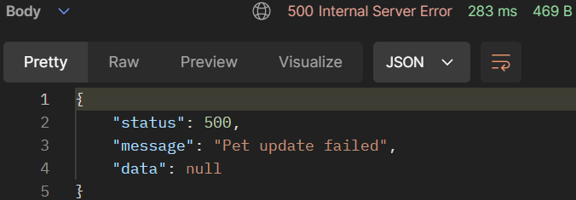

JWT토큰의 유효기간이 만료된 경우, JWT토큰이 null인 경우

**13. daily-record add API: 날짜별 ①처방전(진단명, 처방약), ②몸무게, ③혈당, ④특이사항 각 DB의 prescription_records, weight_records, blood_sugar_level_records, special_note_records 테이블에 값 저장, pets 테이블의 current_weight, current_blood_sugar_level 업데이트**

|  |  |
| --- | --- |
| method | POST |
| URL | http://{SERVER_URL}/pets/{petId}/daily-record |

{petId} 부분에 날짜별 기록을 할 반려동물의 petId 넣기

Request Header

|  |  |
| --- | --- |
| Content-Type | application/json |
| Authorization | {"Bearer " + token} |

{"Bearer " + token}은 기기에 저장되어 있는 JWT토큰(String)

Request Body

|  |
| --- |
| {  "recordDate": LocalDate(nullable = false),  “diagnosis”: String(nullable = true, length = 20),  “medicine”: String(nullable = true, length = 20),  “weight”: BigDecimal(nullable = true, precision = 4, scale = 1),  “bloodSugarLevel”: Short(nullable = true),  “specialNote”: String(nullable = true, length = 200)  } |

+ “diagnosis”, “weight”, “bloodSugarLevel”, “specialNote” 중 적어도 한가지는 입력하는 것이 필수인 것을 프론트에서 안내해줘야 함

+ “medicine”에 값을 입력하는 경우 무조건 “diagnosis”에도 값을 입력하는 것이 필수인 것을 프론트에서 안내해줘야 함

+ “diagnosis”에 값을 입력하는 경우 “medicine”에 값을 입력하는 것은 선택사항임을 프론트에서 안내해줘야 함

+ String 빈문자열 “” 가 요청되지 않도록 프론트에서 처리해줘야 함

Response Body

|  |
| --- |
| “status”: int  “message”: String  “data”: null |

해당 petId의 날짜별 처방전(진단명, 처방약), 몸무게, 혈당, 특이사항 각 DB의 해당 테이블에 값 저장됨

만약 몸무게, 혈당의 값이 저장된다면 각 해당 테이블에서 최신 값을 다시 조회해 pets 테이블의 current_weight, current_blood_sugar_level에 저장됨

요청한 petId의 리소스를 찾을 수 없는 경우

요청한 petId, "recordDate"로 이미 daily-record를 등록한 경우

“diagnosis”, “weight”, “bloodSugarLevel”, “specialNote” 모두 null인 경우 / “diagnosis”가 null이면서 “medicine”은 null이 아닌 경우

서버에서 요청을 처리하는 중 오류가 발생한 경우

JWT토큰의 유효기간이 만료된 경우, JWT토큰이 null인 경우

**14. daily-record update API: 해당 날짜별 ①처방전(진단명, 처방약), ②몸무게, ③혈당, ④특이사항 각 DB의 prescription_records, weight_records, blood_sugar_level_records, special_note_records 테이블에 값 수정, pets 테이블의 current_weight, current_blood_sugar_level 업데이트**

|  |  |
| --- | --- |
| method | PATCH |
| URL | http://{SERVER_URL}/pets/{petId}/daily-record |

{petId} 부분에 날짜별 기록을 수정할 반려동물의 petId 넣기

Request Header

|  |  |
| --- | --- |
| Content-Type | application/json |
| Authorization | {"Bearer " + token} |

{"Bearer " + token}은 기기에 저장되어 있는 JWT토큰(String)

Request Body

|  |
| --- |
| {  "recordDate": LocalDate(nullable = false),  “diagnosis”: String(nullable = true, length = 20),  “medicine”: String(nullable = true, length = 20),  “weight”: BigDecimal(nullable = true, precision = 4, scale = 1),  “bloodSugarLevel”: Short(nullable = true),  “specialNote”: String(nullable = true, length = 200)  } |

+ “diagnosis”, “medicine”, “weight”, “bloodSugarLevel”, “specialNote” 중 적어도 한가지는 입력하는 것이 필수인 것을 프론트에서 안내해줘야 함

+ 해당 날짜에 처방전 기록이 없는 경우 “medicine”에 값을 입력한다면 무조건 “diagnosis”에도 값을 입력하는 것이 필수인 것을 프론트에서 안내해줘야 함

+ String 빈문자열 “” 가 요청되지 않도록 프론트에서 처리해줘야 함

Response Body

|  |
| --- |
| “status”: int  “message”: String  “data”: null |

해당 petId의 날짜별 처방전(진단명, 처방약), 몸무게, 혈당, 특이사항 각 DB의 해당 테이블에 값 업데이트 또는 생성됨

만약 몸무게, 혈당의 값이 업데이트 또는 생성된다면 각 해당 테이블에서 최신 값을 다시 조회해 pets 테이블의 current_weight, current_blood_sugar_level에 저장됨

요청한 petId의 리소스를 찾을 수 없는 경우 / 요청한 (petId, "recordDate")의 리소스를 찾을 수 없는 경우

“diagnosis”, “medicine”, “weight”, “bloodSugarLevel”, “specialNote” 모두 null인 경우 / 해당 petId, "recordDate"에 처방전 기록은 없는데(다른 daily-record기록은 적어도 한가지 있음) “medicine”은 null이 아니고 “diagnosis”는 null인 경우

서버에서 요청을 처리하는 중 오류가 발생한 경우

JWT토큰의 유효기간이 만료된 경우, JWT토큰이 null인 경우

**15. daily-record 조회 API: 해당 날짜의 ①처방전(진단명, 처방약), ②몸무게, ③혈당, ④특이사항 조회**

|  |  |
| --- | --- |
| method | GET |
| URL | http://{SERVER_URL}/pets/{petId}/daily-record/{recordDate} |

{petId} 부분에 daily-record를 조회하려는 반려동물의 petId 넣기 {recordDate} 부분에 daily-record를 조회하려는 해당 날짜 넣기(형식: 0000-00-00, 예시: 2024-08-11)

Request Header

|  |  |
| --- | --- |
| Authorization | {"Bearer " + token} |

{"Bearer " + token}은 기기에 저장되어 있는 JWT토큰(String)

Response Body

|  |
| --- |
| “status”: int  “message”: String  “data”: {  "recordDate": LocalDate,  “diagnosis”: String,  “medicine”: String,  “weight”: BigDecimal,  “bloodSugarLevel”: Short,  “specialNote”: String  } |

해당 petId, "recordDate"로 daily-record 조회 성공하는 경우

해당 petId, "recordDate”로 저장된 처방전(진단명, 처방약), 몸무게, 혈당, 특이사항 조회됨 저장되어 있지 않은 값은 null로 조회됨

요청한 petId의 리소스를 찾을 수 없는 경우 / 요청한 petId, "recordDate"의 리소스를 찾을 수 없는 경우

서버에서 요청을 처리하는 중 오류가 발생한 경우



JWT토큰의 유효기간이 만료된 경우, JWT토큰이 null인 경우

**16. daily-record delete API: 해당 날짜의 ①처방전(진단명, 처방약), ②몸무게, ③혈당, ④특이사항 각 DB의 prescription_records, weight_records, blood_sugar_level_records, special_note_records 테이블에서 삭제, pets 테이블의 current_weight, current_blood_sugar_level 업데이트**

|  |  |
| --- | --- |
| method | DELETE |
| URL | http://{SERVER_URL}/pets/{petId}/daily-record/{recordDate} |

{petId} 부분에 daily-record를 삭제하려는 반려동물의 petId 넣기 {recordDate} 부분에 daily-record를 삭제하려는 해당 날짜 넣기(형식: 0000-00-00, 예시: 2024-08-11)

Request Header

|  |  |
| --- | --- |
| Authorization | {"Bearer " + token} |

{"Bearer " + token}은 기기에 저장되어 있는 JWT토큰(String)

Response Body

|  |
| --- |
| “status”: int  “message”: String  “data”: null |

해당 petId의 날짜별 처방전(진단명, 처방약), 몸무게, 혈당, 특이사항 각 DB의 해당 테이블 레코드 삭제됨

만약 몸무게, 혈당의 값이 삭제된다면 각 해당 테이블에서 최신 값을 다시 조회해 pets 테이블의 current_weight, current_blood_sugar_level에 저장됨

요청한 petId 의 리소스를 찾을 수 없는 경우 / 요청한 (petId, "recordDate")의 리소스를 찾을 수 없는 경우

서버에서 요청을 처리하는 중 오류가 발생한 경우



JWT토큰의 유효기간이 만료된 경우, JWT토큰이 null인 경우

**17. pet** **profile summary 조회 API: pet 기본 프로필 정보 중에 반려동물이름, 몸무게, 나이 가져오기**

|  |  |
| --- | --- |
| method | GET |
| URL | http://{SERVER_URL}/pets/{petId}/profile/summary |

{petId} 부분에 pet summary profile을 조회하려는 반려동물의 petId 넣기

Request Header

|  |  |
| --- | --- |
| Authorization | {"Bearer " + token} |

{"Bearer " + token}은 기기에 저장되어 있는 JWT토큰(String)

Response Body

|  |
| --- |
| “status”: int  “message”: String  “data”: {          "petName": String,          "age": Byte,          "currentWeight": BigDecimal,  } |

pet profile summary 조회 성공하는 경우

요청한 petId의 리소스를 찾을 수 없는 경우

서버에서 요청을 처리하는 중 오류가 발생한 경우



JWT토큰의 유효기간이 만료된 경우, JWT토큰이 null인 경우

**18. 인슐린 주사시간1 delete API: 인슐린 주사시간(최대 3개) pets 테이블의 칼럼(insulin_time1)값 삭제, 나머지 insulin_time 저장위치 조정**

|  |  |
| --- | --- |
| method | PATCH |
| URL | http://{SERVER_URL}/pets/{petId}/insulin-time1 |

{petId} 부분에 insulin-time1의 값을 삭제하려는 반려동물의 petId 넣기

Request Header

|  |  |
| --- | --- |
| Authorization | {"Bearer " + token} |

{"Bearer " + token}은 기기에 저장되어 있는 JWT토큰(String)

Response Body

|  |
| --- |
| “status”: int  “message”: String  “data”: null |

insulin-time1의 값이 삭제되고, insulin-time2에 저장된 값이 insulin-time1에 다시 저장되고 insulin-time3에 저장된 값이 insulin-time2에 다시 저장되고 insulin-time3는 null이 됨

요청한 petId의 리소스를 찾을 수 없는 경우

요청한 petId의 insulin_time1이 존재하지 않는 경우

서버에서 요청을 처리하는 중 오류가 발생한 경우



JWT토큰의 유효기간이 만료된 경우, JWT토큰이 null인 경우

**19. 인슐린 주사시간2 delete API: 인슐린 주사시간(최대 3개) pets 테이블의 칼럼(insulin_time2)값 삭제, 나머지 insulin_time 저장위치 조정**

|  |  |
| --- | --- |
| method | PATCH |
| URL | http://{SERVER_URL}/pets/{petId}/insulin-time2 |

{petId} 부분에 insulin-time2의 값을 삭제하려는 반려동물의 petId 넣기

Request Header

|  |  |
| --- | --- |
| Authorization | {"Bearer " + token} |

{"Bearer " + token}은 기기에 저장되어 있는 JWT토큰(String)

Response Body

|  |
| --- |
| “status”: int  “message”: String  “data”: null |

insulin-time2의 값이 삭제되고, insulin-time3에 저장된 값이 insulin-time2에 다시 저장되고 insulin-time3는 null이 됨

요청한 petId의 리소스를 찾을 수 없는 경우

요청한 petId의 insulin_time2가 존재하지 않는 경우

서버에서 요청을 처리하는 중 오류가 발생한 경우



JWT토큰의 유효기간이 만료된 경우, JWT토큰이 null인 경우

**20. 인슐린 주사시간3 delete API: 인슐린 주사시간(최대 3개) pets 테이블의 칼럼(insulin_time3)값 삭제, 나머지 insulin_time 저장위치 조정**

|  |  |
| --- | --- |
| method | PATCH |
| URL | http://{SERVER_URL}/pets/{petId}/insulin-time3 |

{petId} 부분에 insulin-time3의 값을 삭제하려는 반려동물의 petId 넣기

Request Header

|  |  |
| --- | --- |
| Authorization | {"Bearer " + token} |

{"Bearer " + token}은 기기에 저장되어 있는 JWT토큰(String)

Response Body

|  |
| --- |
| “status”: int  “message”: String  “data”: null |

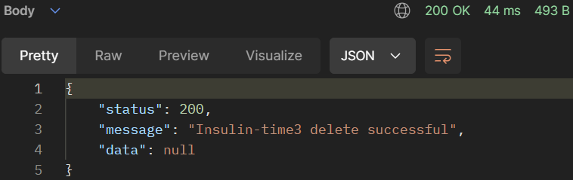 insulin-time3의 값이 삭제됨(값이 null로 수정됨)

요청한 petId의 리소스를 찾을 수 없는 경우

요청한 petId의 insulin_time3가 존재하지 않는 경우

서버에서 요청을 처리하는 중 오류가 발생한 경우



JWT토큰의 유효기간이 만료된 경우, JWT토큰이 null인 경우

**21. next hospital visit date update API: 다음 병원 내원일 pets 테이블의 칼럼(next_visit_date)값 수정**

|  |  |
| --- | --- |
| method | PATCH |
| URL | http://{SERVER_URL}/pets/{petId}/next-visit-date |

{petId}부분에 수정하려는 next-visit-date의 petId 넣기

Request Header

|  |  |
| --- | --- |
| Content-Type | application/json |
| Authorization | {"Bearer " + token} |

{"Bearer " + token}은 기기에 저장되어 있는 JWT토큰(String)

Request Body

|  |
| --- |
| {      "nextVisitDate": LocalDate(nullable = false)  } |

Response Body

|  |
| --- |
| “status”: int  “message”: String  “data”: null |

해당 petId의 next-visit-date 변경됨

입력한 nextVisitDate가 null인 경우

요청한 petId의 리소스를 찾을 수 없는 경우

서버에서 요청을 처리하는 중 오류가 발생한 경우



JWT토큰의 유효기간이 만료된 경우, JWT토큰이 null인 경우

**22. next hospital visit date delete API: 다음 병원 내원일 pets 테이블의 칼럼(next_visit_date)값 삭제**

|  |  |
| --- | --- |
| method | PATCH |
| URL | http://{SERVER_URL}/pets/{petId}/next-visit-date/delete |

{petId}부분에 삭제하려는 next-visit-date의 petId 넣기

Request Header

|  |  |
| --- | --- |
| Authorization | {"Bearer " + token} |

{"Bearer " + token}은 기기에 저장되어 있는 JWT토큰(String)

Response Body

|  |
| --- |
| “status”: int  “message”: String  “data”: null |

해당 petId의 next-visit-date값 삭제됨

요청한 petId의 리소스를 찾을 수 없는 경우

서버에서 요청을 처리하는 중 오류가 발생한 경우



JWT토큰의 유효기간이 만료된 경우, JWT토큰이 null인 경우

**23. next hospital visit date 조회 API: 다음 병원 내원일 조회**

|  |  |
| --- | --- |
| method | GET |
| URL | http://{SERVER_URL}/pets/{petId}/next-visit-date |

{petId} 부분에 next-visit-date를 조회하려는 반려동물의 petId 넣기

Request Header

|  |  |
| --- | --- |
| Authorization | {"Bearer " + token} |

{"Bearer " + token}은 기기에 저장되어 있는 JWT토큰(String)

Response Body

|  |
| --- |
| “status”: int  “message”: String  “data”: LocalDate |

해당 petId의 next-visit-date값 조회됨

해당 petId의 저장된 next-visit-date값이 없는 경우

요청한 petId의 리소스를 찾을 수 없는 경우

서버에서 요청을 처리하는 중 오류가 발생한 경우



JWT토큰의 유효기간이 만료된 경우, JWT토큰이 null인 경우

**24. the most recent 7 blood sugar level 조회 API: 최근 혈당 최대 7개 조회**

|  |  |
| --- | --- |
| method | GET |
| URL | http://{SERVER_URL}/pets/{petId}/blood-sugar-level/recent/7 |

{petId} 부분에 최근 혈당을 조회하려는 반려동물의 petId 넣기

Request Header

|  |  |
| --- | --- |
| Authorization | {"Bearer " + token} |

{"Bearer " + token}은 기기에 저장되어 있는 JWT토큰(String)

Response Body

|  |
| --- |
| “status”: int  “message”: String  “data”:[  {  sugarRecordDate: LocalDate  bloodSugarLevel: Short  }  ] |

해당 petId의 저장된 blood-sugar-level값이 7개 이상인 경우 -> 최근 7개 조회됨

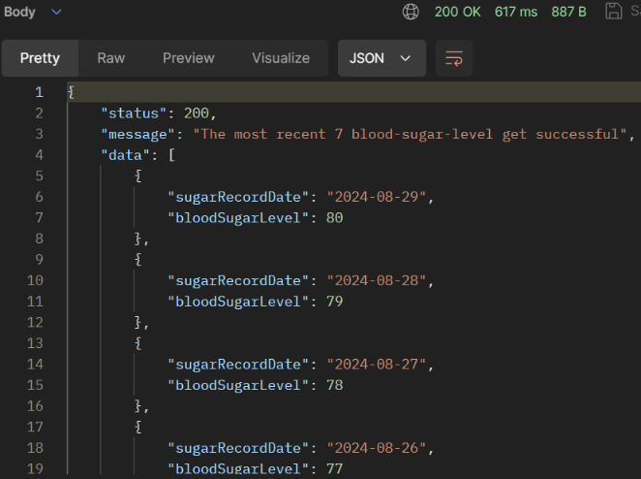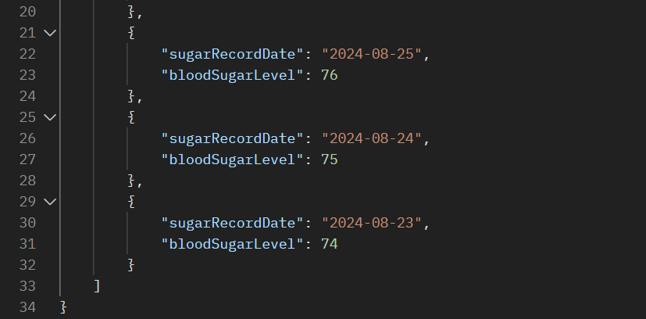

해당 petId의 저장된 blood-sugar-level값이 7개 미만인 경우

해당 petId의 저장된 blood-sugar-level값이 없는 경우

요청한 petId의 리소스를 찾을 수 없는 경우

서버에서 요청을 처리하는 중 오류가 발생한 경우



JWT토큰의 유효기간이 만료된 경우, JWT토큰이 null인 경우

**25. the most recent 7 weight 조회 API: 최근 반려동물 몸무게 최대 7개 조회**

|  |  |
| --- | --- |
| method | GET |
| URL | http://{SERVER_URL}/pets/{petId}/weight/recent/7 |

{petId} 부분에 최근 혈당을 조회하려는 반려동물의 petId 넣기

Request Header

|  |  |
| --- | --- |
| Authorization | {"Bearer " + token} |

{"Bearer " + token}은 기기에 저장되어 있는 JWT토큰(String)

Response Body

|  |
| --- |
| “status”: int  “message”: String  “data”:[  {  weightRecordDate: LocalDate  weight: BigDecimal  }  ] |

해당 petId의 저장된 weight값이 7개 이상인 경우

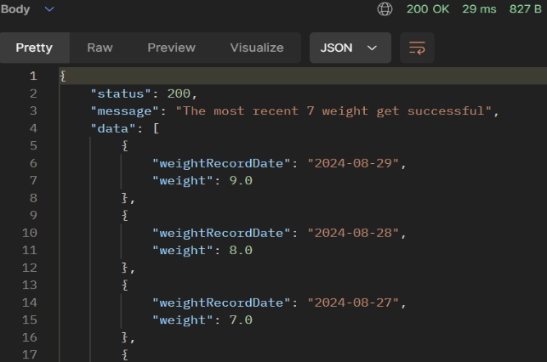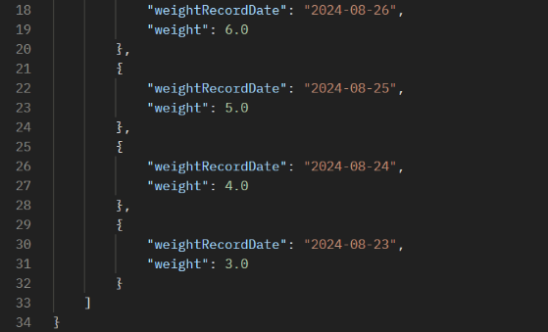

-> 최근 7개 조회됨

해당 petId의 저장된 weight값이 7개 미만인 경우

해당 petId의 저장된 weight값이 없는 경우(우리 앱의 경우 반려동물을 처음에 등록할 때 무조건 몸무게를 입력하게 되어있어서 이 결과는 나오지 않을 것임)

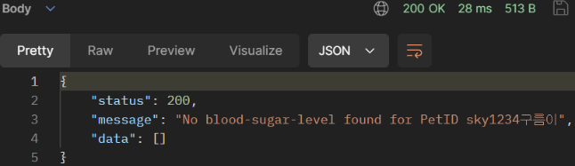

요청한 petId의 리소스를 찾을 수 없는 경우

서버에서 요청을 처리하는 중 오류가 발생한 경우



JWT토큰의 유효기간이 만료된 경우, JWT토큰이 null인 경우

**26. target weight update API: 반려동물 목표 몸무게 설정**

|  |  |
| --- | --- |
| method | PATCH |
| URL | http://{SERVER_URL}/pets/{petId}/target-weight |

{petId}부분에 수정하려는 target-weight의 petId 넣기

Request Header

|  |  |
| --- | --- |
| Content-Type | application/json |
| Authorization | {"Bearer " + token} |

{"Bearer " + token}은 기기에 저장되어 있는 JWT토큰(String)

Request Body

|  |
| --- |
| {      "targetWeight": BigDecimal(nullable = false)  } |

Response Body

|  |
| --- |
| “status”: int  “message”: String  “data”: null |

해당 petId의 target_weight 값 업데이트됨

요청한 targetWeight 값이 null인 경우

요청한 petId의 리소스를 찾을 수 없는 경우

서버에서 요청을 처리하는 중 오류가 발생한 경우



JWT토큰의 유효기간이 만료된 경우, JWT토큰이 null인 경우

**27. target weight delete API: 반려동물 목표 몸무게 삭제**

|  |  |
| --- | --- |
| method | PATCH |
| URL | http://{SERVER_URL}/pets/{petId}/target-weight/delete |

{petId}부분에 삭제하려는 target-weight의 petId 넣기

Request Header

|  |  |
| --- | --- |
| Authorization | {"Bearer " + token} |

{"Bearer " + token}은 기기에 저장되어 있는 JWT토큰(String)

Response Body

|  |
| --- |
| “status”: int  “message”: String  “data”: null |

해당 petId의 target_weight 값 삭제됨

요청한 petId의 리소스를 찾을 수 없는 경우

서버에서 요청을 처리하는 중 오류가 발생한 경우



JWT토큰의 유효기간이 만료된 경우, JWT토큰이 null인 경우